Δραστηριότητες εμπέδωσης της διδαγμένης ύλης
για την Ε΄δημοτικού

Οι μαθητές μπορούν να μεταβούν στον παρακάτω σύνδεσμο όπου υπάρχουν επαναληπτικές ασκήσεις και δραστηριότητες για την ενότητα 1 του βιβλίου μας.
https://mes-exercices.weebly.com/1eta-epsilonnuomicrontauetataualpha.html
Επιλέγουμε τη διπλανή εικόνα
ή μεταβαίνουμε στον παρακάτω σύνδεσμο:
https://mes-exercices.weebly.com/saluer-se-presenter.html

Προτείνονται οι παρακάτω ασκήσεις:

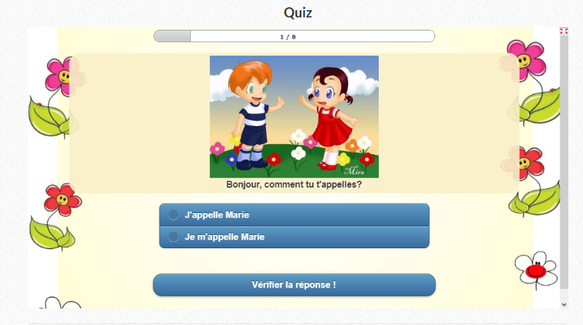
Άσκηση 1:

Οι μαθητές επιλέγουν τη σωστή απάντηση από αυτές που προτείνονται και στη συνέχεια πατούν στο κουτάκι “ Vérifier la réponse” = ελέγχω την απάντηση.
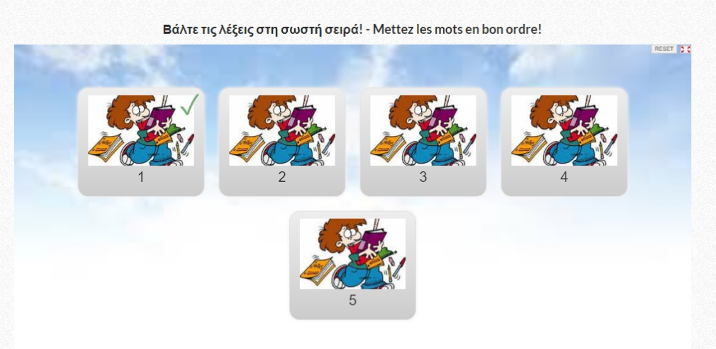
Άσκηση 2:

Οι μαθητές πατούν πάνω στο εικονίδιο για να ακούσουν την πρόταση στα γαλλικά και στη συνέχεια επιλέγουν από τη μπάρα των προτεινόμενων λέξεων τις σωστές προκειμένου να σχηματιστεί η πρόταση.

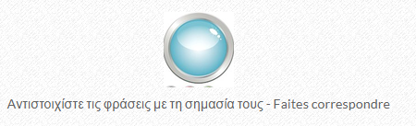
Άσκηση 3:

Οι μαθητές επιλέγουν τις λέξεις και προτάσεις που αναγράφονται στα γαλλικά και τις μεταφέρουν στο αντίστοιχο κουτάκι όπου αναγράφεται η μετάφρασή τους.

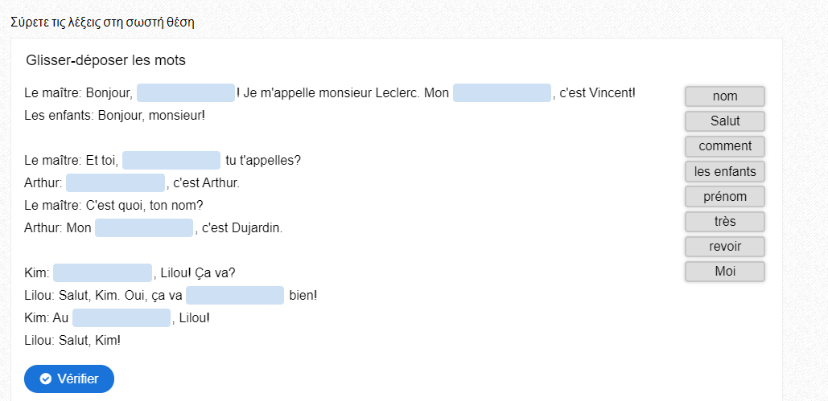
Άσκηση 4:

Οι μαθητές μεταφέρουν τις λέξεις που βρίσκονται δεξιά στο γκρι πλαίσιο μέσα στους τρεις διαλόγους ανάλογα με τη σημασία τους και στη συνέχεια πατούν πάνω στο κουτάκι “Vérifier” προκειμένου να ελέγξουν τις απαντήσεις τους.

Στη συνέχεια οι μαθητές μπορούν να μεταβούν στον παρακάτω σύνδεσμο:
https://mes-exercices.weebly.com/les-affaires-de-classe-e1.html

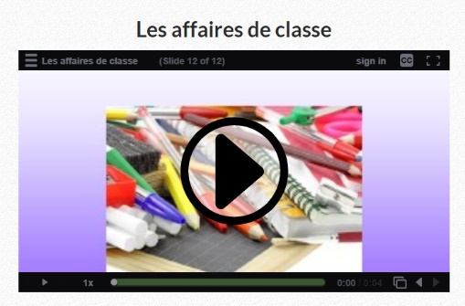
Οι μαθητές παρακολουθούν το παρακάτω βίντεο και κάνουν επανάληψη το λεξιλόγιο.

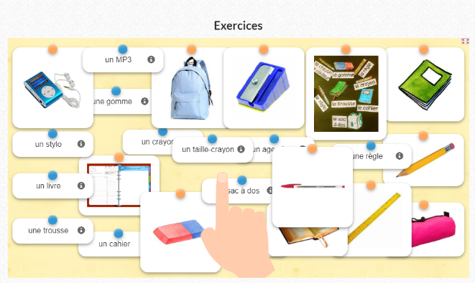
Άσκηση 5:

Οι μαθητές αντιστοιχούν τις εικόνες με τη σωστή λέξη στα γαλλικά.

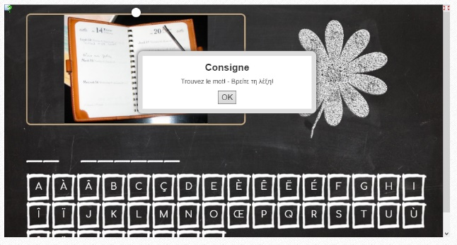
Άσκηση 6:

Οι μαθητές παρατηρούν την εικόνα και επιλέγουν τα σωστά γράμματα από το πληκτρολόγιο προκειμένου να γράψουν τη λέξη στα γαλλικά. Προσοχή δεν ξεχνάμε το άρθρο στην αρχή !

Άσκηση 7:
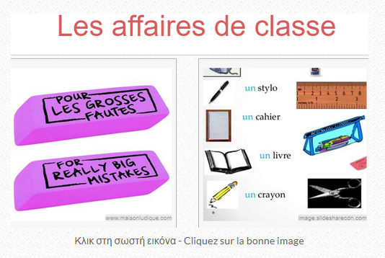

Οι μαθητές βλέπουν την εικόνα και επιλέγουν τη λέξη που αντιστοιχεί στα γαλλικά.

J’espère que vous allez vous amuser en faisant ces exercices !
Ελπίζω να περάσετε ευχάριστα κάνοντας επανάληψη με αυτές τις ασκήσεις !
A bientôt !
Madame Marie

